**Информационная безопасность** – это процесс обеспечения конфиденциальности, целостности и доступности информации.

На сегодняшний день сформулировано три базовых принципа, которые должна обеспечивать информационная безопасность:

• целостность данных — защита от сбоев, ведущих к потере информации, а также зашита от неавторизованного создания или уничтожения данных;

• конфиденциальность информации;

• доступность информации для всех авторизованных пользователей.

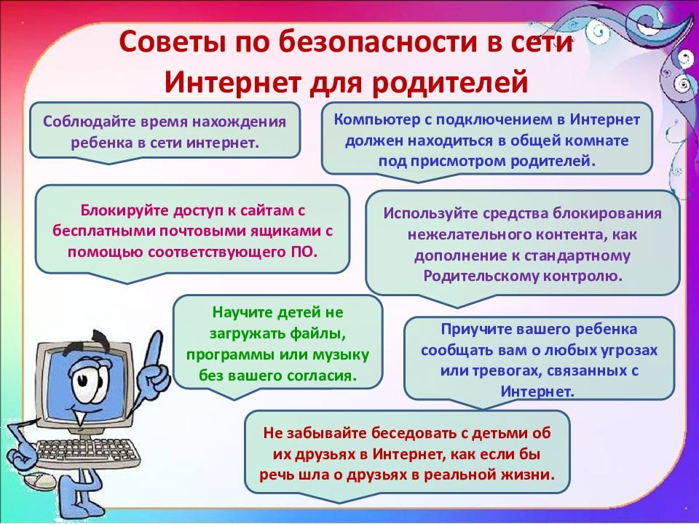

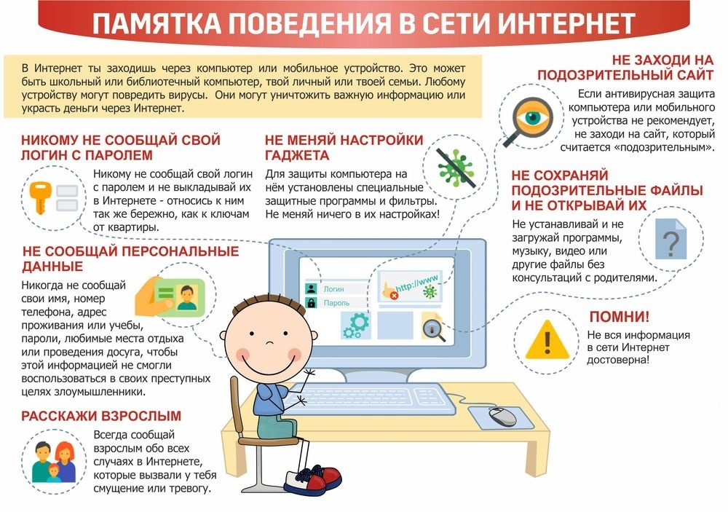

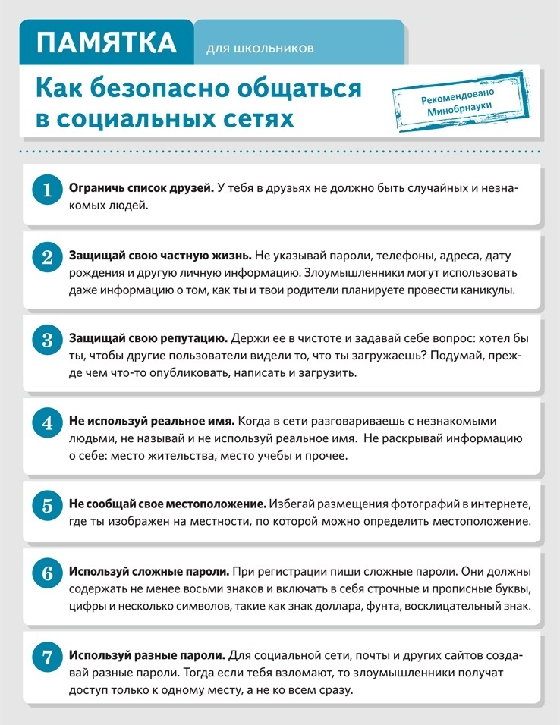

**Помощь в трудной жизненной ситуации**

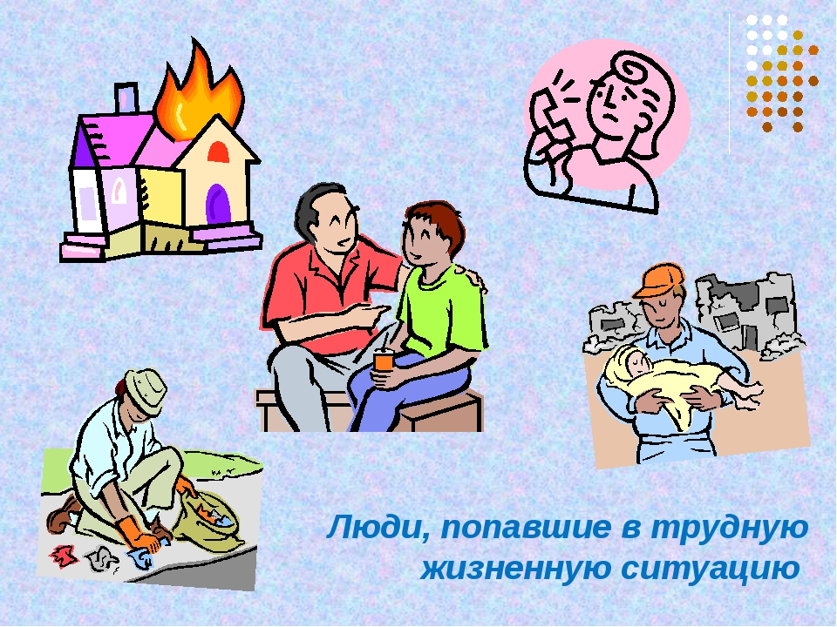

Уважаемые обучающиеся, родители (законные представители), педагоги!

В нашей школе оказываются следующие виды помощи в трудной жизненной ситуации:

Социальная помощь

Психологическая помощь обучающимся

Психологическая помощь родителям

Методическая помощь педагогам по работе с детьми “Группы риска”

Уважаемые родители, учителя, ребята, неравнодушные люди!

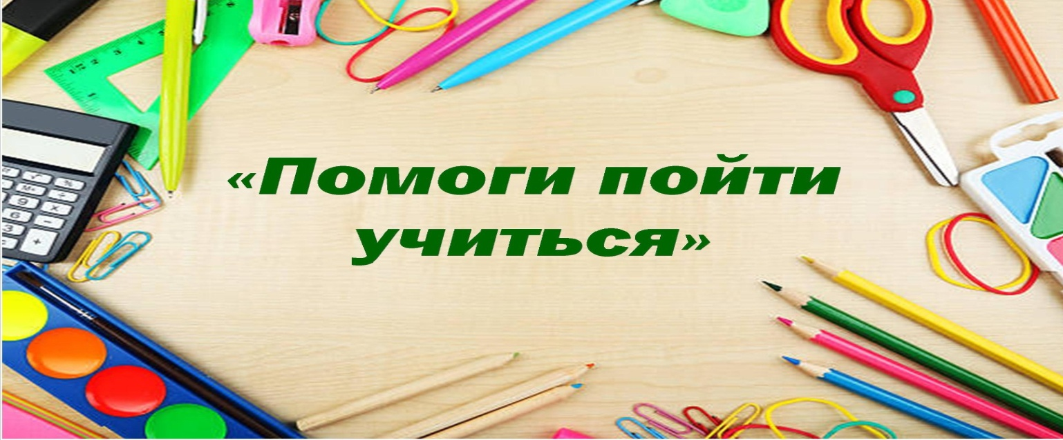

В Красноярском крае стартовала ежегодная межведомственная акция

«Помоги пойти учиться».

Традиционно она проходит с 15 августа по 01 октября 2023 года.

В рамках данной акции все неравнодушные люди помогают нуждающимся семьям собрать детей в школу.

Вы можете помочь детям, нуждающимся в помощи одеждой, обувью и канцелярскими товарами!

Многие дети будут благодарны за такую неоценимую для них помощь!!!

Прием помощи:

понедельник-пятница с 08-00 до 15-00 часов

кабинет социального педагога в МАОУ СОШ №8

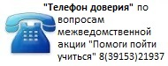

**Список документов на бесплатное питание детей из**

**малообеспеченных семей**

1. Заявление по установленной форме.
2. Копия паспорта заявителя.
3. Копии свидетельств о рождении всех детей до 18 лет (+ копия паспорта при наличии)
4. Копия СНИЛС ребёнка, которому предоставляется бесплатное питание.
5. Справка о многодетности.
6. Выписка из домовой книги.
7. Справки 2НДФЛ для работающих родителей, за 3 месяца, предшествующие дате подачи заявления
8. Справка с центра занятости для неработающих родителей за 3 месяца предшествующие дате подачи заявления с приложением копии трудовой книжки.
9. Справки о пособиях, различных льготах, пенсиях, выплатах ФСС и пр. **(ГОСУСЛУГИ)**
10. Справка о получении или не получении алиментов на детей **(ФССП).**
11. Дополнительные документы в случае необходимости (копии трудовой книжки,

свидетельство о заключении брака, свидетельство о расторжении брака и т.д.)

**Список документов на бесплатное питание детей с ОВЗ**

1. Заявление по установленной форме
2. Копия СНИЛС ребёнка.
3. Заверенная копия заключения ПМПК.

**Список документов на компенсацию бесплатного питания,**

**обучающихся на дому**

1. Заявление по установленной форме
2. Заверенная копия ТПМПК
3. Приказ о переводе на обучение на дому (в школе)
4. Расписание занятий (в школе)
5. Договор на домашнее обучение (в школе)
6. Учебный план (в школе)
7. СНИЛС ребёнка
8. Реквизиты лицевого счета заявителя
9. Паспорт и ИНН заявителя
10. Свидетельство о рождении ребенка (+ копия паспорта при наличии)

**Список документов на бесплатное питание детей**

**родители которых принимают участие в специальной военной операции**

1. Заявление по установленной форме.
2. Копия паспорта заявителя.
3. Копия свидетельства о рождении (+ копия паспорта при наличии)
4. Копия СНИЛС ребёнка, которому предоставляется бесплатное питание.
5. Копия свидетельства о заключении брака.
6. Оригинал документа (справки) военного комиссариата, подтверждающего участие родителя в специальной военной операции.

**ПРИЕМ ДОКУМЕНТОВ - с 09.00 до 12.00 (понедельник- пятница)**

**Права и обязанности обучающихся**

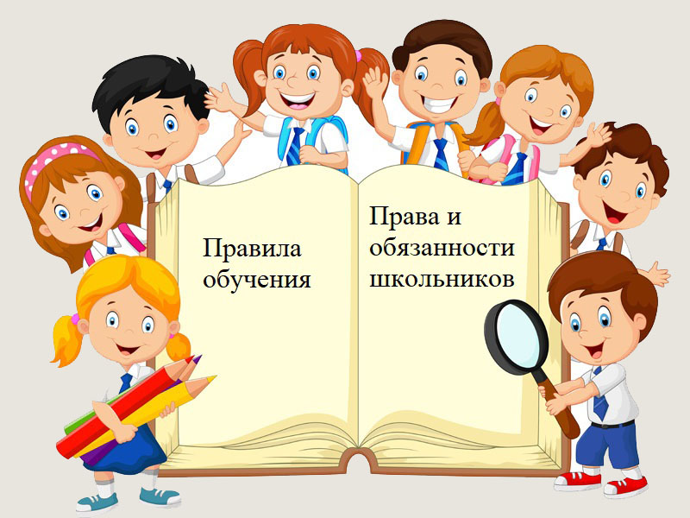

Обучающийся, как и любой другой человек, имеет права.

Образование является неотъемлемой частью гармоничного развития личности, и получить его – это право ребенка.

Однако наряду с этим у школьника имеются и обязанности, которые он должен выполнять, посещая школу.

Знание своих прав и обязанностей помогает создать нормальную рабочую обстановку, способствующую успешной учебе, развитию культуры поведения, воспитания уважения к личности.

Права и обязанности ребенка в школе находятся под охраной законодательства его страны и Конвенции о правах школьника, принятой ООН.

**Права школьника в школе**

* получить образование бесплатно и в соответствии с государственным образовательным стандартом;
* выбрать школу, в которой будет учиться, и форму образования (в школе или на дому, по общей или ускоренной программе);
* уважения своего достоинства без ущемления или дискриминации по какому-либо признаку, а также правом на личную неприкосновенность;
* учиться в достойных условиях (безопасной обстановке, в чистых и• теплых классах, с возможностью получения качественного питания),
* свободно выражать свои взгляды и убеждения, но в корректной форме, без ущемления прав и достоинства других учеников и сотрудников школы;
* получать заблаговременное уведомление о сроках и объемах контрольных работ, при этом в течение в одного учебного дня может проводиться только одна контрольная работа;
* получать оценки по каждому школьному предмету в соответствии со своими знаниями и умениями и информацию о критериях их выставления;
* отдыхать во время каникул, в перерывах между уроками, на выходных;
* участвовать в управлении школы и в ее культурной жизни, организованных мероприятиях; получать доступ к техническим ресурсам общеобразовательного учреждения (например, к книгам из школьной библиотеки) бесплатно;
* посещать дополнительные занятия, факультативы, кружки;

**Обязанности школьников**

Но каждому ребенку необходимо не только знать, какие права имеет школьник, но и выполнять следующие обязанности:

* следовать Уставу школы, посещать занятия согласно расписанию и не опаздывать;
* выполнять указания директора, учителей, классного руководителя и остальных работников общеобразовательного учреждения;
* учиться добросовестно, выполнять домашние задания систематически, расширять знания, улучшать умения и навыки;
* бережливо относится к имуществу общеобразовательного учреждения,

соблюдать чистоту в здании и прилегающей территории;

* с уважением относится к другим учащимся, младшим школьникам, а также к сотрудникам школы;
* принимать участие в уборке школьных классов, в мероприятиях по благоустройству прилегающей территории и дежурству по школе;
* одеваться чисто и скромно, выглядеть опрятно;
* при пропуске занятий предъявить объяснительную от родителей или справку от врача;
* соблюдать право собственности и понимать, что одежда, школьные принадлежности и др., находящиеся в школе, принадлежат их владельцам;
* заботиться о своей собственной безопасности и здоровье, а также о здоровье окружающих, соблюдать установленные правила техники безопасности:
* не курить, не принимать алкоголь и наркотики, не приносить в школу токсические и взрывоопасные вещества.

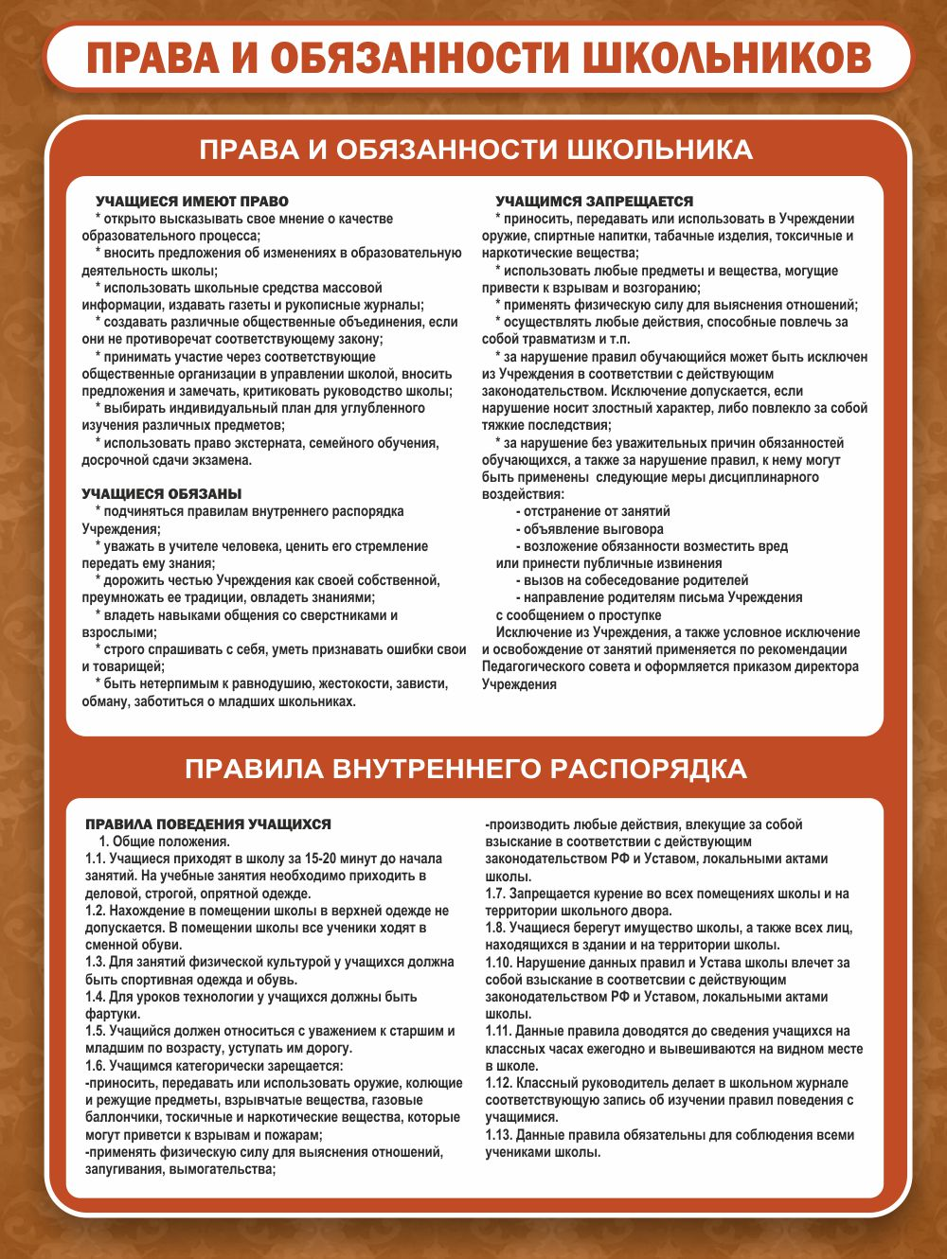

**Правила посещения**

Уважаемые родители, бабушки и дедушки!

Наша школа осуществляет свою деятельность на основании Закона об образовании РФ и Устава школы.

Выбрав нашу школу, Вы становитесь членами нашей команды, и мы надеемся, что Вы:

- будете постоянно интересоваться успехами своего ребенка, ставить подпись в дневнике и прививать ребенку правила хорошего тона и бережное отношение к школьному имуществу;

- будете постоянно следить за посещением ребенком школы без опозданий и его внешним видом;

- будете постоянно следить за наличием у ребенка всего необходимого к уроку и выполнением им домашнего задания;

- поддерживать тесную связь как с классным руководителем, так и с учителями-предметниками;

- посещать родительские собрания, индивидуальные консультации, открытые мероприятия;

- своевременно письменно с помощью заявления ставить в известность классного руководителя о причинах отсутствия ребенка в школе;

- оказывать помощь в организации школьных и классных дел;

- принимать активное участие в общественном управлении школой.

Помните, что обучающийся в учебное время может быть отпущен с занятий только при личном присутствии родителей и по их заявлению.

Мы всегда рады встрече с Вами, но помните, что в нашей школе существуют правила,

соблюдение которых поможет нам обеспечить Вашим детям комфортные и безопасные условия пребывания в школе.

**Правила посещения школы родителями**

**Целью** настоящих правил является нормализация учебного процесса, обеспечение безопасности и выполнение санитарноэпидемиологических норм.

**Общие правила**

**1.1**. Вход родителям и другим лицам в школу разрешен по предварительной договоренности с администрацией или педагогами школы (за исключением утреннего сопровождения родителями ребенка в школу с целью помочь переодеться).

**1.2**. Для встречи с кем-либо из работников школы необходимо: предварительно договориться (по телефону или через дневник (записку, переданную через ребенка) и т.п.) о времени и месте встречи; на вахте школы зарегистрировать свой приход: назвать ФИО, предъявив документ, удостоверяющий личность, цель прихода, имя работника школы, с которым запланирована встреча; помните, что встречи с учителями возможны во внеурочное время.

**1.3**. Вход в школу без предварительной договоренности разрешен в следующих случаях: в часы приема администрации школы; родительские собрания, дни открытых дверей, праздничные мероприятия.

**Помните, что встречи с учителями возможны только после учебного процесса!**

**Запрещено вызывать учителей и обучающихся с урока!**

**Правила посещения школы родителями (законными представителями) и другими лицами**

**1. Общие правила.**

1. Посещение школы разрешено по предварительной договоренности с администрацией, педагогами, работниками школы.

2. О назначенных встречах работники школы сообщают заранее службе охраны.

3. Классные руководители 1-11 классов обязаны предварительно информировать администрацию и дежурного охранника о классных родительских собраниях, заседаниях родительского комитетов и др. мероприятиях, связанных с присутствием посторонних лиц, с обязательной регистрацией на мероприятии. 4. Учителя начальной школы доводят до сведения родителей порядок окончания учебного дня.

5. Родители, приводящие детей в школу или пришедшие с целью забрать ребенка после уроков, посещения дополнительные занятия (секции, кружки, факультативы) ожидают детей в холле 1 этажа у вахты.

**6. При посещении школы ЗАПРЕЩАЕТСЯ:**

* нарушать общественный порядок;
* приносить с собой огнестрельное, газовое, пневматическое и холодное оружие, пиротехнику, специальные средства защиты, наркотические вещества;
* приносить с собой и распивать спиртные напитки, курить;
* препятствовать работе персонала школы, учебному процессу;
* приводить с собой животных;

**7.Сотрудники школы вправе удалить посетителя из школы и прилегающей территории в случаях:**

* нарушения общественного порядка и безопасности на объекте;
* бесцельного нахождения на прилегающей к школе территории и создания препятствий нормальной жизнедеятельности объекта;
* посягательства на сохранность имущества, находящегося в помещении школы и на прилегающей территории;
* некорректного отношения к работникам и ученикам школы;
* когда посетитель не контролирует свои действия, создаѐт конфликтные ситуации, своим поведением оскорбляет честь и достоинство других посетителей;

8. Все вопросы экстренного порядка решает дежурный администратор.

**2. Правила поведения в школе для родителей.**

1. Вход родителям в школу разрешен по предварительной договоренности с администрацией или педагогами школы.

2. Для встречи с кем-либо из работников школы необходимо: предварительно договориться о времени и месте встречи; прийти в школу в назначенное время с документом, удостоверяющим личность; обратиться к охраннику и зарегистрировать свой приход: назвать ФИО, цель прихода, имя работника школы, с которым запланирована встреча, представить документ, удостоверяющий личность.

3. Вход в школу родителей без регистрации, но по предварительному согласованию возможен в следующих случаях: родительские собрания; дни открытых дверей;λ праздничные мероприятия.

**3. Допуск посторонних лиц в школу.**

1. Допуск посторонних лиц в школу (посторонними лицами считаются граждане, не связанные напрямую с осуществлением образовательного процесса и не являющиеся учениками или их родителями (законными представителями)) разрешается только по согласованию с администрацией образовательного учреждения. 2. Пропуск посторонних лиц с разрешения администрации возможен только после установления личности пришедшего с обязательной записью цели посещения в журнал посещений на вахте школы.

**ПОРЯДОК ПОСЕЩЕНИЯ РОДИТЕЛЯМИ УРОКОВ:**

**Федеральный закон Российской Федерации от 29 декабря 2012г. N 273-ФЗ «Об образовании в Российской Федерации».**

Согласно пп. 3.4 ст.44 ФЗ РФ № 273- ФЗ «Об Образовании в Российской Федерации» родители (законные представители) несовершеннолетних обучающихся имеют право:

1. знакомиться с содержанием образования, используемыми методами обучения и воспитания, образовательными технологиями, а также с оценками успеваемости своих детей;

2. получать информацию о всех видах планируемых обследований обучающихся, давать согласие на проведение таких обследований или участие в таких обследованиях, отказаться от их проведения или участия в них, получать информацию о результатах проведенных обследований обучающихся;

3. присутствовать при обследовании детей психолого-медикопедагогической комиссией, обсуждении результатов обследования и рекомендаций, полученных по результатам обследования, высказывать свое мнение относительно предлагаемых условий для организации обучения и воспитания детей.

Таким образом, если родитель считает, что права его ребенка в школе были нарушены, то они имеют право непосредственно ознакомиться с ходом образовательного процесса. При этом родители обязаны соблюдать устав образовательного учреждения. Любые посещения уроков учителя относятся к внутришкольному контролю. Для посещений уроков составляется график, который доводится до сведения учителей. Учитель должен быть заранее предупрежден о том, что его урок посетят родители. Согласие педагога также является обязательным условием.

Посещение урока учителя родителями возможно по согласованию с руководителем школы и с внесением такой формы контроля в соответствующий график. В любом случае такая форма контроля возможна только лишь при условии, что педагог предупрежден.

Обычно, такие ситуации не вызывают у учителей протеста, и они готовы пойти навстречу заинтересованным родителям. Родителям не стоит забывать, что при посещении образовательного учреждения, они обязаны уважать честь и достоинство обучающихся и работников образовательных организаций (пп.3, п.4 ст.44ФЗ РФ№ 273 -ФЗ «Об Образовании в Российской Федерации»).

Недопустимо оскорблять честь и достоинство учителя, предъявлять ему необоснованные обвинения. Тем более делать это в присутствии детей. Также родители должны помнить, что, посещая образовательное учреждение, они должны соблюдать правила внутреннего распорядка школы, требования локальных актов школы, которые устанавливают режим занятий обучающихся (пп.2, п.4 ст.44 ФЗ РФ№ 273 -ФЗ «Об Образовании в Российской Федерации»).

Это означает, что на требование родителя, немедленно посетить уроки, администрация имеет право ответить отказом, в связи с тем, что в школе идет образовательный процесс, нарушив который, можно нарушить право ребенка на получение образования.

**ПРАВИЛА ОБУЧЕНИЯ**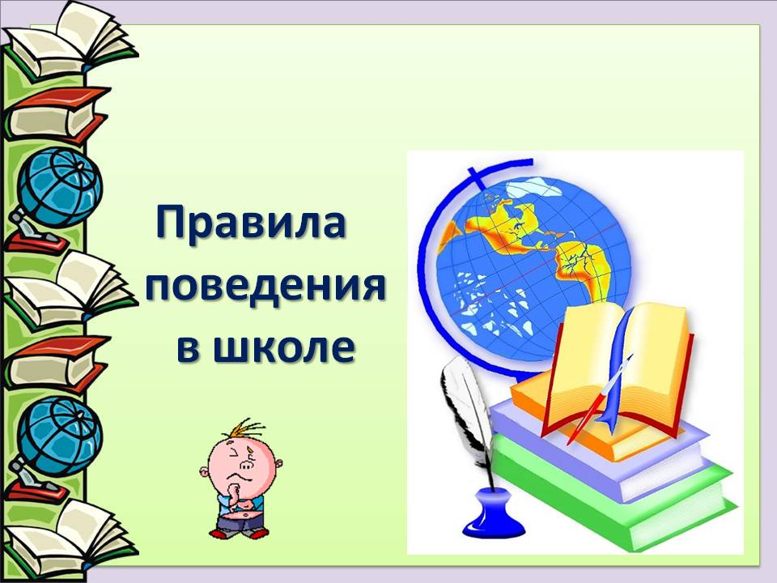

**Общие положения поведения**

1. Настоящие правила внутреннего распорядка для обучающихся разработаны в соответствии с Законом РФ «Об образовании», Конвенции о правах ребенка, Устава школы.
2. Настоящие правила устанавливают учебный распорядок для обучающихся, определяют основные нормы и правила поведения в здании, на территории школы, а также на всех внешкольных мероприятиях с участием обучающихся школы.
3. Цели Правил:
4. создание нормальной рабочей обстановки, необходимой для организации учебно-воспитательного процесса, обеспечение успешного освоения обучающимися образовательных программ, воспитание уважения к личности, ее правам, развитие культуры поведения и навыков общения.
5. Дисциплина в школе поддерживается на основе уважения человеческого достоинства всех участников учебно-воспитательного процесса. Применение методов физического и психологического насилия в школе недопустимо.
6. В школу нельзя приносить, передавать и применять с любой целью оружие, взрывчатые, огнеопасные вещества, спиртные напитки, наркотики, табачные изделия, а также токсичные вещества и яды.
7. Курение в школе является противоправным действием, строжайшим нарушением правил внутреннего распорядка. Распитие спиртных напитков, курение в здании и на территории школы, азартные и карточные игры запрещены.
8. Уход обучающегося из школы до окончания учебных занятий осуществляется только с разрешения классного руководителя или дежурного администратора.
9. Обучающийся школы в общении с учителями,   старшими, родителями, другими обучающимися должен быть вежливым. Школьники уступают дорогу взрослым, старшие школьники – младшим, мальчики – девочкам. В школе и вне школы обучающиеся ведут себя везде и всюду так, чтобы не уронить свою честь и достоинство, не запятнать доброе имя школы, уважают традиции и символику Школы.
10. Обучающиеся берегут имущество школы, аккуратно относятся как к своему, так и чужому имуществу. Запрещается без спроса брать чужие вещи. В случае порчи школьного имущества  убытки возмещаются за счет средств родителей, законных представителей (опекунов, образовательных и медицинских организаций и др.)

**Права обучающегося защищаются Законодательством Российской Федерации.**

**Общие правила поведения**

1. 1.Свободное выражение собственных взглядов, убеждений и мнений; взглядам обучающегося уделяется должное внимание в соответствии с его возрастом и зрелостью.

2.Свободный доступ к источникам информации (библиотека, Интернет, СМИ, знания и опыт учителя и т.д.).

3.Свобода мысли, совести и религии.

4.Уважение человеческого достоинства.

5.Получение бесплатного образования в соответствии с государственными образовательными стандартами.

6.Развитие своей личности, своих талантов, физических способностей в самом полном объеме.

7.Обучение в рамках государственных образовательных стандартов по индивидуальным учебным планам в порядке, определяемом уставом (обучение на дому в соответствии с медицинским показаниям).

8.Получение дополнительных платных образовательных услуг.

9.Открытую оценку знаний и умений обучающегося, получение оценки по каждому предмету исключительно в соответствии со своими знаниями и умениями.

10.Заблаговременное уведомление о сроках и объеме контрольных работ в соответствии с графиком на месяц; в течение дня может быть проведено не более двух контрольных работ.

11 .Дополнительную бесплатную помощь учителя в приобретении знаний на специальных занятиях (консультационных часах), предусмотренных графиком работы школы и учителя.

12.Участие в культурной жизни, организуемых в ней мероприятиях, соответствующих возрасту обучающегося.

13.Отдых в перерывах между уроками, в каникулярное время, в выходные дни.

14.Участие в управлении Школой в порядке, определяемом МАОУ СОШ №8.

15.Льготы в соответствии с действующими нормами.

16. Перевод в другое образовательное учреждение, реализующее образовательную программу соответствующего уровня.

17.Использование права досрочной сдачи экзаменов, в соответствии с Уставом и Положением об итоговой аттестации.

18.Открытое высказывание своего мнения о качестве образовательного процесса на Совете старшеклассников, в средствах массовой информации, на форуме сайта и в других местах.

19.Внесение  предложений  об  изменениях  в  образовательной деятельности  школы в установленном Уставом порядке.

20.Использование для выступлений средств массовой информации МАОУ СОШ №8, издание газет, рукописных журналов.

21 .Право знать о проставленных ему оценках, как за устные, так и за письменные работы.

22.Право на конфиденциальность сообщения оценки за свой ответ или письменную работу.

23 .Право на ходатайство о перенесении сроков контрольных работ после пропусков по болезни, подтвержденных медицинскими документами.

24.Право быть выслушанным.

25.Право создавать общественную организацию по защите прав обучающегося в любом составе.

**Правила поведения в гардеробе:**

1. Обучающийся приходит в школу не позднее чем за 10-15 минут до начала уроков.
2. Обучающиеся, работники обязаны приходить в школу в одежде делового стиля. Одежда обучающегося должна быть чистой и опрятной.
3. Войдя в школу, обучающиеся снимают верхнюю одежду, надевают сменную обувь, вешают одежду в гардероб.
4. Выдача  одежды  после  занятий  осуществляется  гардеробщицей  (кроме  начальной школы).

**Правила поведения на уроках:**

1. Обучающиеся входят в класс со звонком. Опаздывать на урок без уважительной причины не разрешается. При опоздании на урок по уважительной причине обучающемуся следует  постучаться,  извиниться,  изложить  причину  опоздания,  когда  это попросит учитель, не мешая ходу урока сесть за парту и включиться в работу.
2. При входе педагога в класс обучающиеся встают в знак приветствия и садятся после того, как педагог ответит на приветствие и разрешит сесть. По требованию учителя обучающиеся подобным образом приветствуют любого взрослого, вошедшего в класс во время занятий.
3. Во время урока нельзя шуметь, самовольно вставать с места, отвлекаться самому и отвлекать   товарищей  от занятий посторонними разговорами,   играми  и другими  не относящимися к уроку делами. На уроках не разрешается жевать резинку, пользоваться мобильными телефонами, слушать плеер, пользоваться другими отвлекающими от занятий предметами. Урочное время должно использоваться учащимися только для учебных целей.
4. Обучающиеся обязаны приходить на занятия со всеми необходимыми учебниками, тетрадями, пособиями, инструментами и письменными принадлежностями, находящимися в полной готовности  для использования, и выполненным домашним заданием. В случае невыполнения задания учащийся должен сообщить об этом учителю до начала урока с указанием причины неготовности к уроку.
5. Выходить из класса на уроке без разрешения учителя запрещается. В случае крайней  необходимости обучающийся должен поднять руку и попросить разрешения у учителя.
6. Если обучающийся хочет задать вопрос учителю или ответить на вопрос учителя, он поднимает руку. Обучающиеся обязаны активно участвовать в уроке, следить за его ходом, отвечать    на  вопросы,    предложенные   учителем;    выполнять   письменные   работы (контрольные,   самостоятельные,   проверочные,   домашние   и   т.д.)  в   соответствии   с требованиями учителя к оформлению, времени сдачи, вариантности.
7. Звонок об окончании урока дается  одновременно как для обучающихся, так и для учителя.
8. Обучающемуся необходимо знать и соблюдать правила технической безопасности на уроках   (особенно   в   спортзале,   на спортивной   площадке,   в   мастерских,   кабинете технологии, физики, химии) и после уроков.
9. Обучающиеся должны аккуратно вести дневник и подавать его при первом требовании учителя.
10. В случае пропуска занятий до трех дней обучающийся должен предъявить классному руководителю медицинскую справку или записку от родителей (лиц, их замещающих) о причине отсутствия на занятиях. В случае пропуска занятий более трех дней обучающийся обязан представить справку из медицинского учреждения.

**Правила поведения при посещении библиотеки:**

1. При входе в библиотеку, соблюдайте тишину.
2. Бережно относитесь к книгам и другим произведениям печати, полученным из фонда библиотеки.
3. Возвращайте книги в установленные сроки, в опрятном виде. В случае необходимости обучающиеся их ремонтируют (подклеивают, подчищают).
4. Не выносите из помещения библиотеки документы, не записанные в читательские формуляры.
5. Не делайте в книгах никаких пометок, подчеркиваний, не загибайте страниц.
6. Тщательно  осмотрите книгу при получении  и в  случае  обнаружения  каких-либо дефектов    сообщите    об    этом   библиотекарю,    который    обязан    сделать    на    них соответствующие пометки.
7. Ущерб,    причиненный   библиотеке,   компенсируется   в   размере,    установленном, Положением о библиотеке. Ответственность в случае причинения ущерба библиотечному фонду предусматривается ответственность несовершеннолетних в возрасте от 14 до 18 лет, их родителей, законных представителей (опекунов, образовательных и медицинских организаций и др.).

**«Безопасность учеников»**

**1. ЕСЛИ ТЫ НАХОДИШЬСЯ НА УЛИЦЕ**

* Избегай прогулок в одиночестве в вечернее время и в малолюдных местах. Если тебя спрашивают, как найти улицу, объясни, как дойти, но, ни в коем случае не провожай. Если тебя пытаются уговорить, отвечай, что тебе нужно предупредить родителей, рас­сказать им, куда и с кем отправляешься.
* Возвращаясь домой в вечернее время, сними все украшения, спрячь сумочку под одежду.
* Для передвижения выбирай оживленные и хорошо освещенные улицы.
* Постарайся идти рядом с семейной парой, пожилыми людьми, военными.
* Избегай кратчайших путей (через парк, пустую автостоянку, спортивные площадки и пустыри).
* Держи определенную дистанцию с людьми, проходя мимо подъездов и подворотен.
* Обходи незнакомые компании и пьяных людей.
* Если видишь тормозящую машину, отойди от нее как можно дальше.
* Иди по тротуару со стороны встречного движения, тогда машина не сможет подъехать сзади.
* В случае нападения беги к зданию с вывеской «МАГАЗИН», «ПОЛИЦИЯ», «ВОКЗАЛ», «АПТЕКА», где может быть охрана или кнопка экстренного вызова по­лиции.

**2. ЕСЛИ ТЫ НАХОДИШЬСЯ В ОБЩЕСТВЕННОМ ТРАНСПОРТЕ**

* В пустом или незаполненном автобусе садись ближе к водителю.
* Не засыпай и не отвлекайся во время движения, держись за поручни,
* Если нет свободных сидячих мест, стой в центральном проходе, стой лицом в сторону движения или вполоборота.
* Не стой около дверей, не высовывайся из окон во время движения.
* Не оставляй свои вещи без присмотра.
* Не храни деньги и ценные вещи в заднем кармане брюк, сумку придерживай рукой.
* Садись и выходи из транспортного средства только после его полной остановки. Вы­ходи первым или подожди, пока схлынет толпа.
* После выхода из салона подожди, пока автобус отъедет, а потом переходи улицу.
* Стоящий автобус или троллейбус обходи сзади, трамвай - спереди.

**3. ЕСЛИ ТЫ НАХОДИШЬСЯ В МЕСТАХ МАССОВОГО ПРЕБЫВАНИЯ ЛЮДЕЙ**

* Если толпа увлекла тебя, застегнись, спрячь под одежду выдающиеся концы шарфа, платка, громоздкие вещи - рюкзак, сумку - лучше выбросить.
* Чтобы не упасть, следуй по направлению движения толпы, старайся быть в ее цен­тре.
* Держись подальше от стеклянных витрин, стен зданий, деревьев,
* Чтобы защитить себя от сдавливания, прижми согнутые в локтях руки к туловищу.
* При падении постарайся подняться быстро: встань на четвереньки, выстави вперед опорную ногу, резко поднимись.
* Если подняться не удается, подтяни согнутые в коленях ноги к животу, пригни голо­ву и закрой ее согнутыми в локтях руками.

**4. ЕСЛИ ТЫ НАХОДИШЬСЯ НА КОНЦЕРТЕ, СТАДИОНЕ**

* Наибольшая давка бывает перед сценой, так как все стремятся вперед.
* Не вставай между динамиками, так как максимальный уровень звучания делает вос­приятие музыки невозможным и притупляет чувства.
* Не занимай месть в углах зала, близко к стене или перегородкам между секторами, велика вероятность быть раздавленным.
* В ожидании входа в театр или на стадион не приближайся к стеклянным дверям или ограждениям, к которым тебя могут прижать.
* Если толпа побежала, постарайся избежать главной опасности - падения, встать бу­дет почти невозможно.

**5. ЕСЛИ ТЫ НАХОДИШЬСЯ В ПОДЪЕЗДЕ, В ЛИФТЕ**

* Не входи с незнакомыми людьми в подъезд.
* Если в подъезде находится незнакомый человек, сразу же выйди на улицу и подо­жди, когда в подъезд войдет кто-то из знакомых тебе взрослых.
* Если на лестничной площадке нет света, позвони по домофону или телефону, чтобы тебя встретили.
* Не открывай ключом входную дверь, если радом находятся посторонние люди.
* Не посматривай почту около ящика, сделай это дома.
* Не входи в кабину лифта с незнакомыми людьми.
* Если незнакомец предлагает тебе подняться на лифте, откажись, сославшись, что ты еще задержишься или живешь на втором этаже и пойдешь пешком по лестнице.
* Если случилось, что приходится подниматься в лифте с незнакомым, повернись к нему лицом и встань около двери

**6. ЕСЛИ ТЫ ОБЩАЕШЬСЯ ПО ТЕЛЕФОНУ**

* Поднимая трубку, не называй своего имени или имени звонящего.
* Никогда не говори, что ты дома один.
* Если просят назвать адрес или сказать когда придут родители, не отвечай, попроси перезвонить позже.
* Договариваясь о встрече с друзьями, назначай ее на время, когда в квартире будет еще кто-то, кроме тебя.
* Если тебя пытаются втянуть в непристойный разговор, положи трубку и обязательно сообщи родителям.

